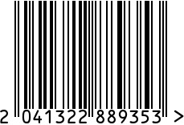
Ваза латунная интерьерная
Артикул: 8423599-RuZons

Вес (г): 649
Габариты (ВхДхШ, см): 27х9х9
Состав: латунь, эмаль
Цвет: золотистый
Страна: Индия
Продавец: ООО «РУЗОНС»
Адрес: г.Москва, ВН.ТЕР.Г.,
Муниципальный
округ Обручевский,

пр-кт Ленинский, д.111, к.1

Ваза латунная интерьерная
Артикул: 8423599-RuZons
Вес (г): 649
Габариты (ВхДхШ, см): 27х9х9
Состав: латунь, эмаль
Цвет: золотистый
Страна: Индия
Продавец: ООО «РУЗОНС»
Адрес: г.Москва, ВН.ТЕР.Г.,
Муниципальный
округ Обручевский,
пр-кт Ленинский, д.111, к.1

